MUJERES QUE AMAN MUJERES
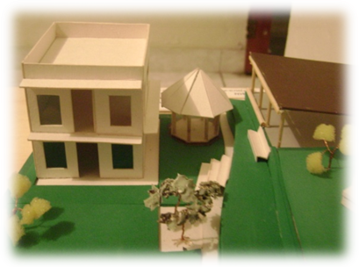

AMAM (Asociación de Mujeres que Aman Mujeres), pretende posicionar la concepción de dignidad lésbica en el área metropolitana los próximos tres años, concretando las acciones públicas, pero sobretodo las internas, tanto íntimas como privadas, para construir realidades más justas y gozosas para las mujeres que amamos mujeres desde una óptica lésbica feminista. En el plano inmediato, estamos gestionando los recursos humanos necesarios para el desarrollo de un SPA’ Mujeres que Aman Mujeres, donde se atienda integralmente la salud de las mujeres que aman mujeres, teniendo como enfoques:

- Desconcentración del conocimiento y los recursos.
- Tejidos sororos (Solidaridad y concordia entre mujeres, que implica un reconocimiento mutuo, plural y colectivo).
- Autoconciencia y empoderamiento.
- Derechos de la Mujer
- Salud holística de las MAM (Mujeres que Aman Mujeres).

Construir una relación entre mujeres es construir una relación de pares donde es necesaria la sororidad y la creatividad para inventar otras formas de sensualidad, asumiendo el autocompromiso cotidiano del placer para desobedecer al patriarcado, reconocerse y construir la propia individualidad desde la naturalidad de nuestra sexualidad. Dejando atrás el automatismo (Disociación entre la conducta y la conciencia. Conjunto de acciones que se realizan con carácter inconsciente, fruto del hábito o la asociación refleja), descubrimos el potencial transformador de la vida íntima, privada (de las relaciones con las cercanas familia, estudio, trabajo, etc.) y pública. Con esta motivación y conociendo la situación de empobrecimiento, desplazamiento y exclusión de las mujeres que aman mujeres, que desencadena graves problemas en su salud física, mental y emocional, emprendemos la adecuación del SPA para la atención integral de nuestra salud. Este espacio será habitado por aquellas que quieran beneficiarse de sus programas de forma permanente, transitoria y temporal.

Estableciendo las condiciones humanas, de infraestructura y logísticas necesarias para la acogida permanente de las mujeres que aman mujeres y la promoción de las actividades dirigidas a viabilizar la recuperación de la salud perdida, podremos superar la realidad que relatamos en el siguiente cuadro:

DIAGNÓSTICO | INDICADOR | PROPUESTA | RESULTADOS ESPERADOS
Prostitución | - ETS no tratadas  - Embarazos no deseados.  - Malnutrición.  - Baja autoestima  - Marcas de maltrato físico  - Analfabetismo | Invitar verbalmente a las mujeres en ejercicio de la prostitución a hacer parte de nuestro-su spa y su objetivo inmanente. | Erradicar la prostitución como concepto laboral del mayor número posible de mujeres en el área metropolitana en mediano plazo.
Drogadicción | - Malnutrición  - Bajo peso  - Baja autoestima  - Ansiedad  - Marcas de maltrato físico. | Ofrecerles un espacio para sus procesos integrales de salud desde la lógica feminista. | Desintoxicar y generar otras metodologías para el afrontamiento de los conflictos y maneras de divertirse
Habitantes calle | - Desnutrición  - Respuesta violenta ante conflictos  - Baja autoestima  - Marcas de maltrato físico  - Analfabetismo | Brindarles el amor que se les ha negado además de todos los programas que ofrece el SPA’ Mujeres que Aman Mujeres. | El Desarrollo de habilidades que le sirvan para asumir su dignidad.
Abuso sexual | - ETS no tratadas  - Embarazos no deseados.  - Baja autoestima  - Marcas de maltrato físico  - Problemas de comunicación | Retirar de inmediato del ambiente que facilita esta situación y realizar acompañamiento personalizado. | Emancipación del abuso y los conflictos consecuentes
Maltrato y Abandono familiar | - Marcas de maltrato físico  - Sumisión y sometimiento  - Baja autoestima | Reubicación de vivienda y el concepto de familia. | El amadrinamiento de mujeres por parte de otras mujeres como un gesto de sororidad
Violencia de pareja | - Marcas de maltrato físico  - Sumisión/Dominación  - Baja autoestima | Trámite amistoso del conflicto. | Conciliación de las partes
Extorsión Intimidación | - Marcas de maltrato emocional  - Sometimiento y sumisión  - Empobrecimiento | Estimular su capacidad definitoria, emergente del empoderamiento, para salir de la intimidación. | Que las mujeres no sigan cediendo a la amenaza

Nuestras estrategias se basan en:
- Medicina Holística-creativa.
- Análisis y acompañamiento personalizado de cada mujer.
- Desintoxicación voluntaria.
- Acogida en cualquier caso de diagnostico.
- Alfabetización en letras, música y otros saberes (ciencia feminista).
- Festival musical mujeres que aman mujeres.
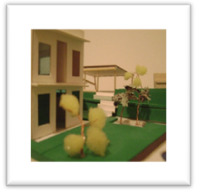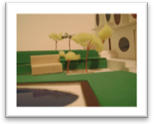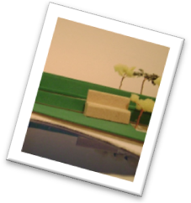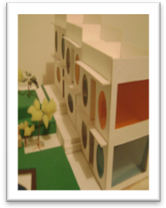

Esperamos contar contigo para la realización y consolidación del SPA’MAM.

